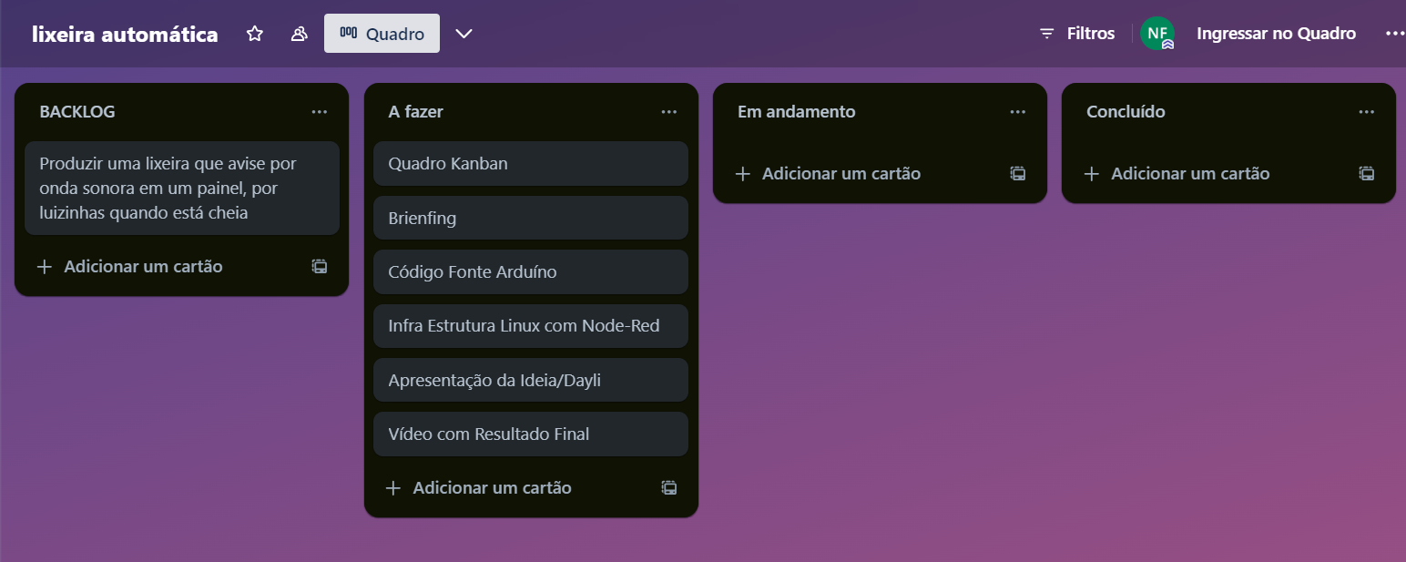

FOTO 1: Começo do projeto coisas a fazer.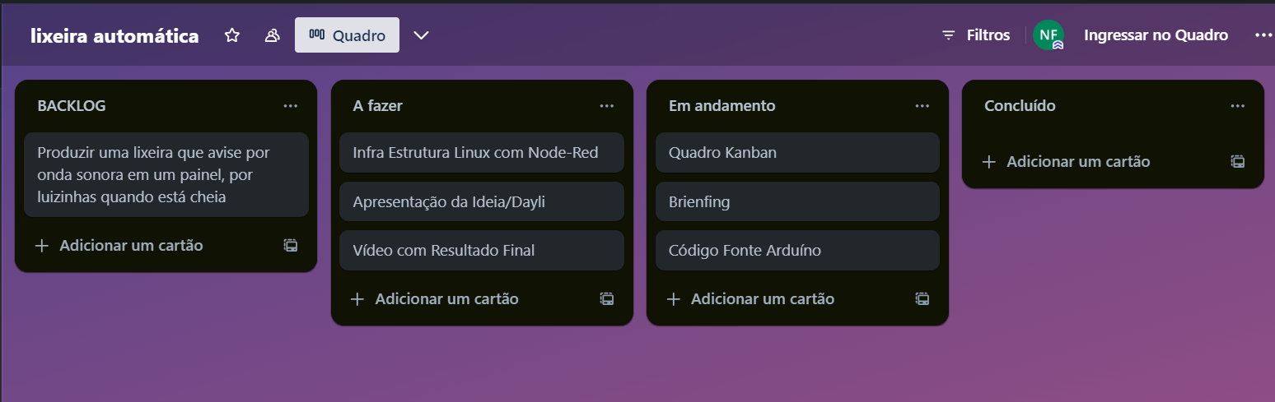

FOTO 2: Andamento do projeto, coisas pendentes a serem concluídas.

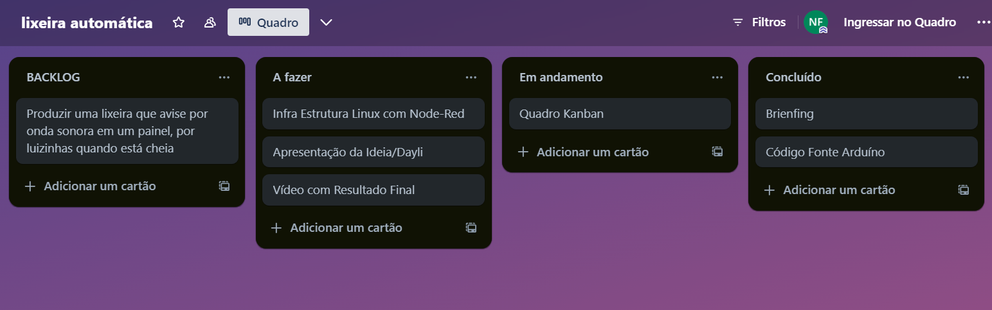

FOTO 3: Algumas coisas já concluídas, coisas pendentes a serem concluídas.

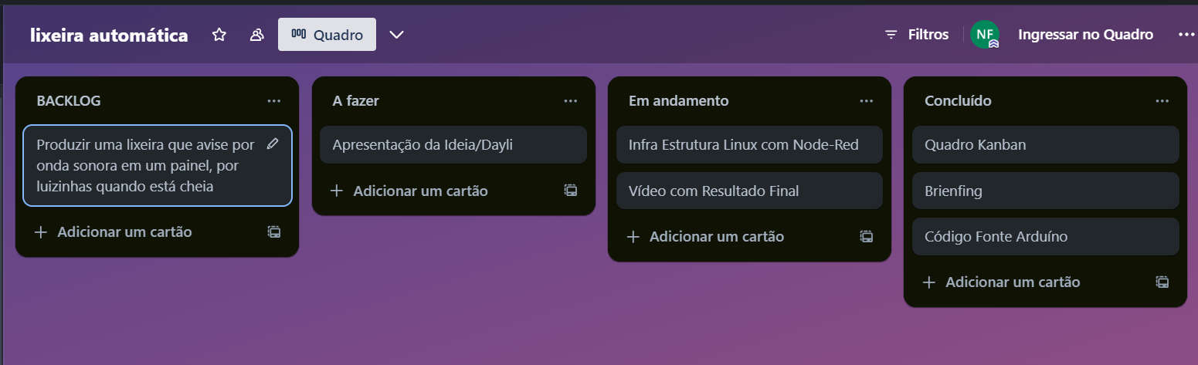

FOTO 4: Quase concluindo o projeto.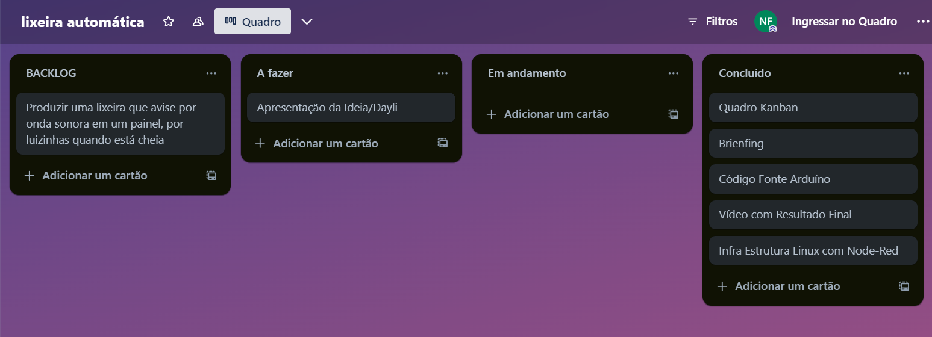

FOTO 5: Faltando apenas um para ser concluído.

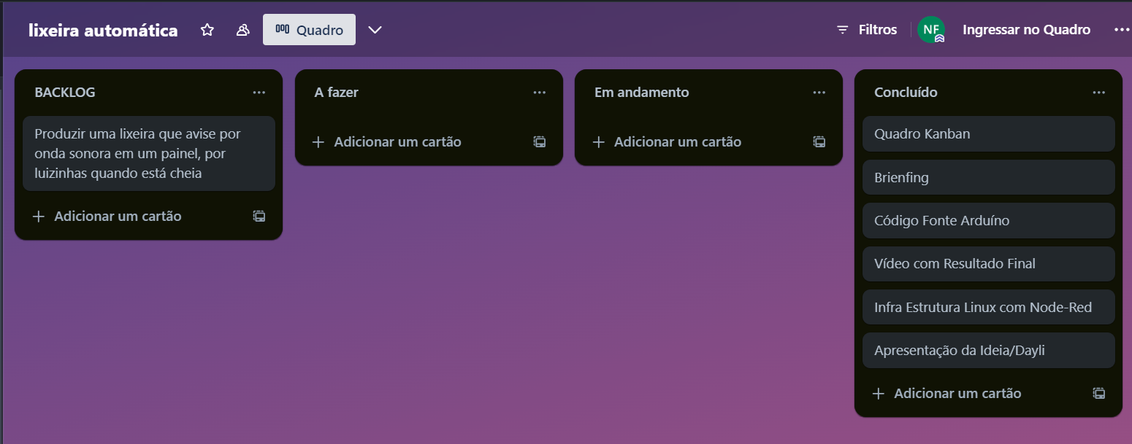

FOTO 6: Concluído.